# 入门

## 简介

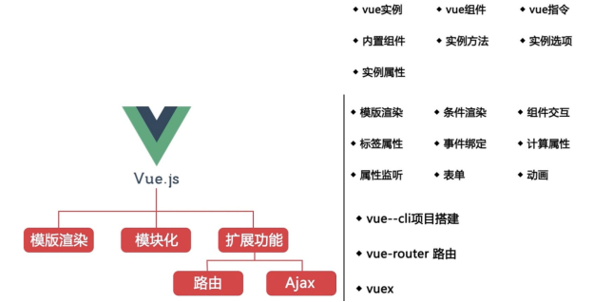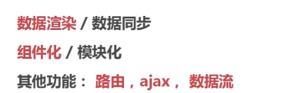

# 语法

## 对象

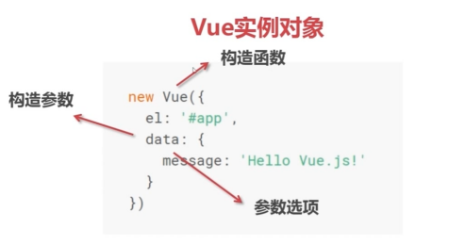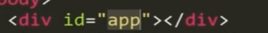

el表示的是将这个对象的挂载位置

## Tempate

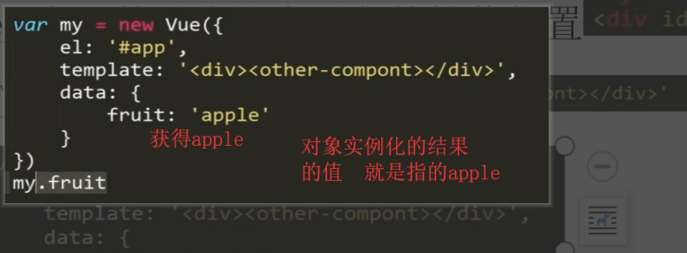

## 组件树

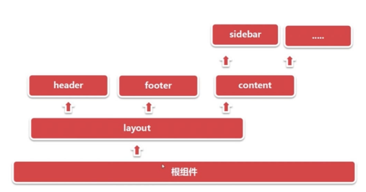

## 全局设置组件

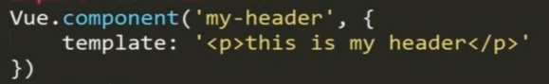

## 对象组件

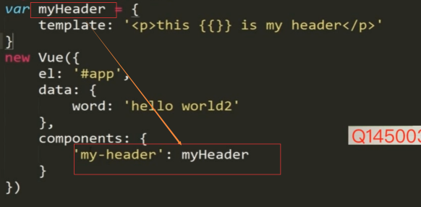

## 组件引用-组件树

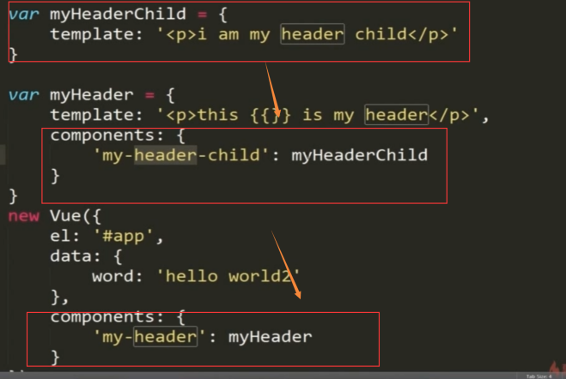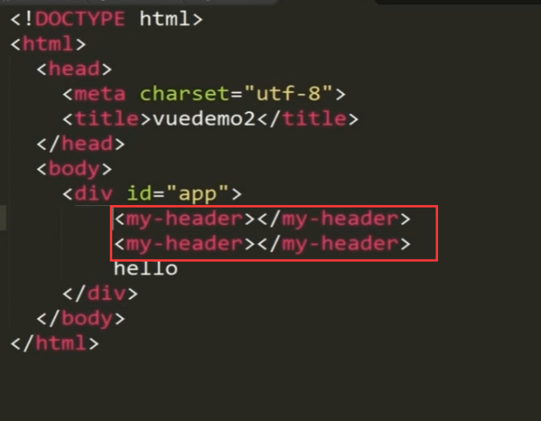

## 引用传递

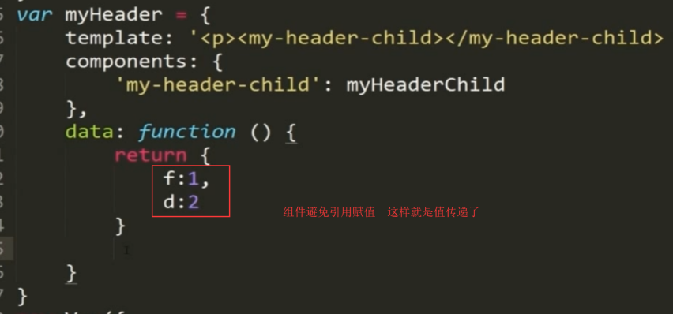

## V-设置

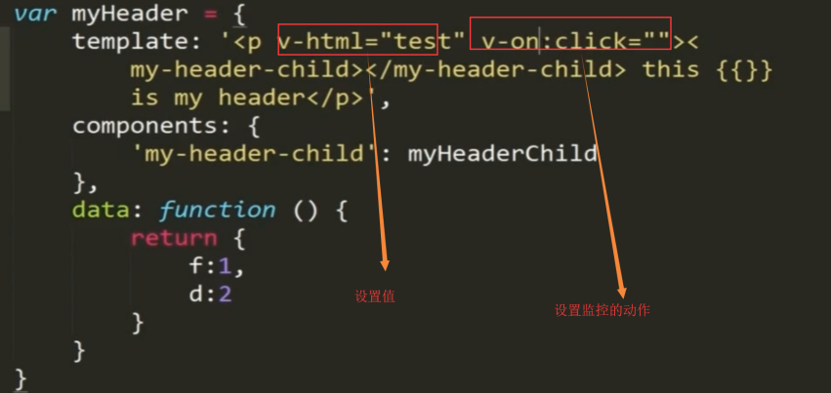

## Keep-alive

缓存页面

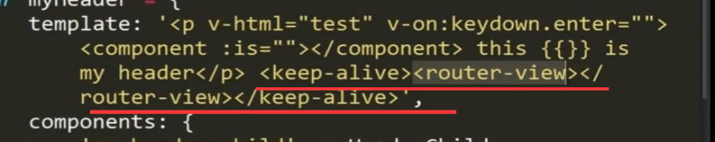

## 赋值

赋值可以通过{{}}进行设置

也可以通过v-html v-text设置

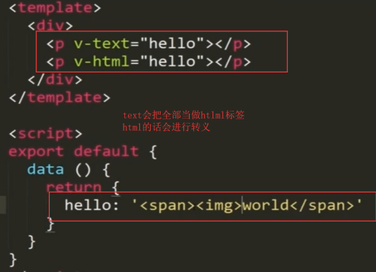

# 第三章

## 导入

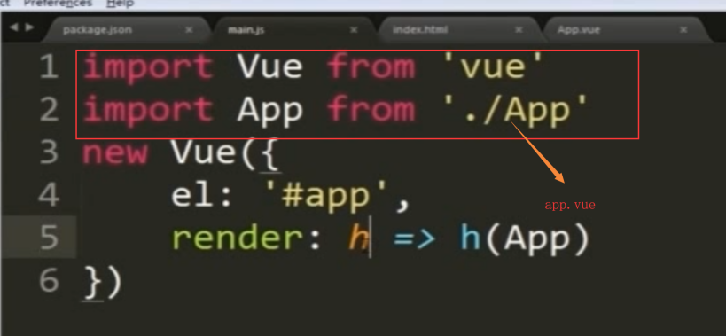

## V-for

### 数组

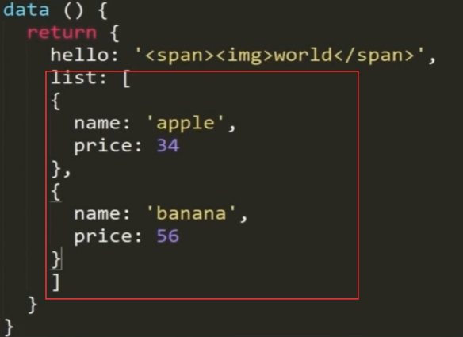

### Item

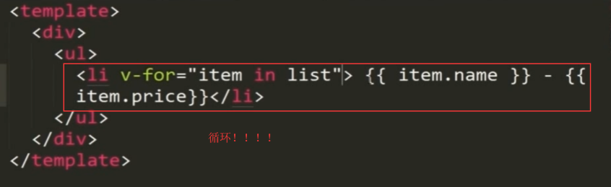

### Index

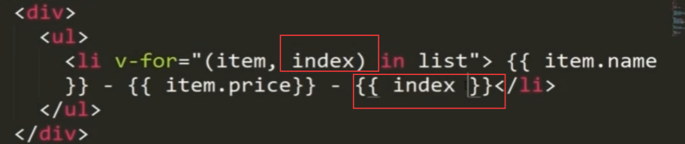

### 类判别

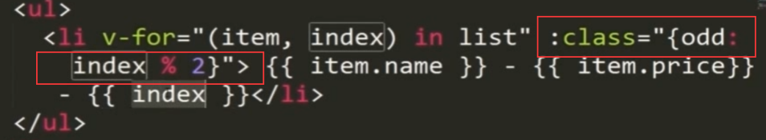

### 对象循环

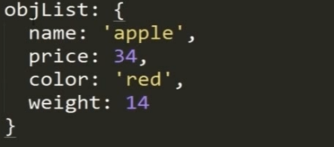

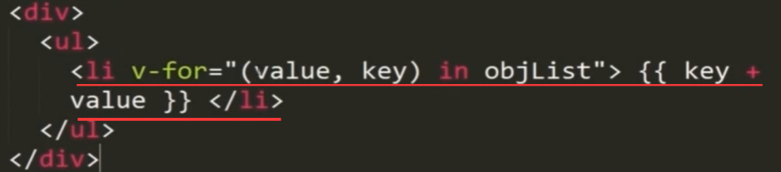

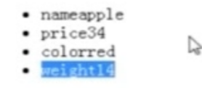

## 例子

### 顺序

引入import 注册componets 使用对头标签

### 引入



### 列表渲染

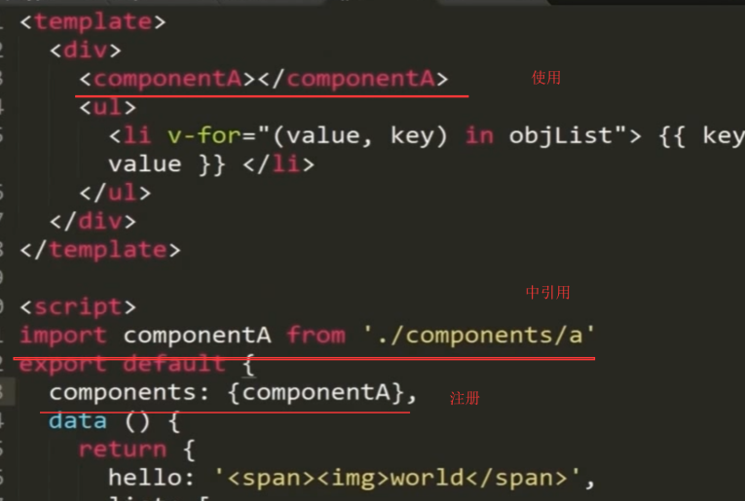

上面的是简写

下面的才是真正的过程

后面的是导出的

前面的是要用的键值

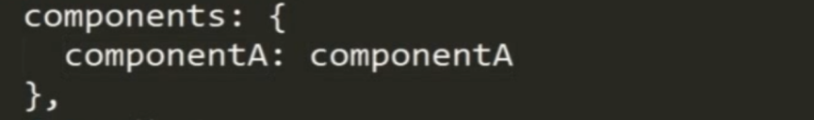

## 双向绑定

### Methods



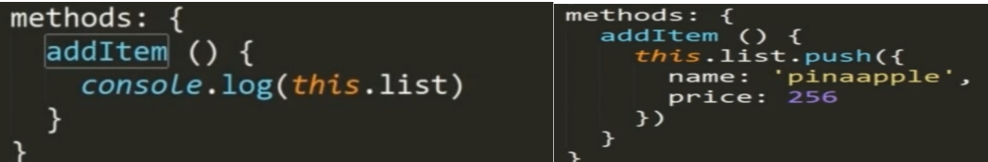

### 能触发列表更新

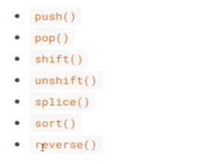

### 不会触发更新的



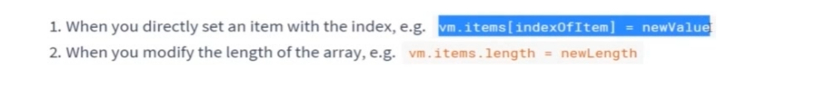

直接赋值与更改长度的时候不会触发更新

### Set方法直接修改值

数组对象 第几个 修改成的值

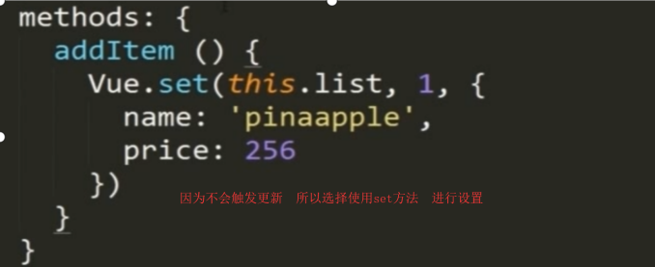

## 总结

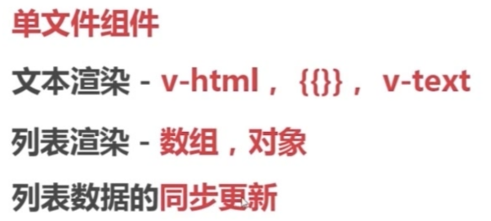

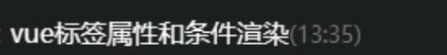

# 标签属性

## 绑定

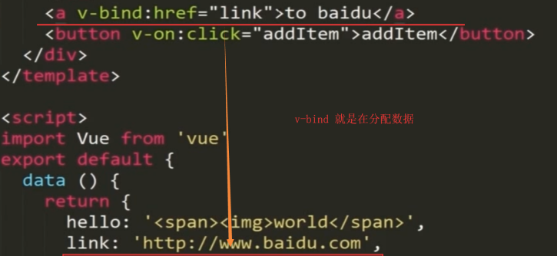



## 冒号

V-bind可以简写为冒号

使用了冒号 就变化了 引号里面的变成了变量



## 字符串的绑定

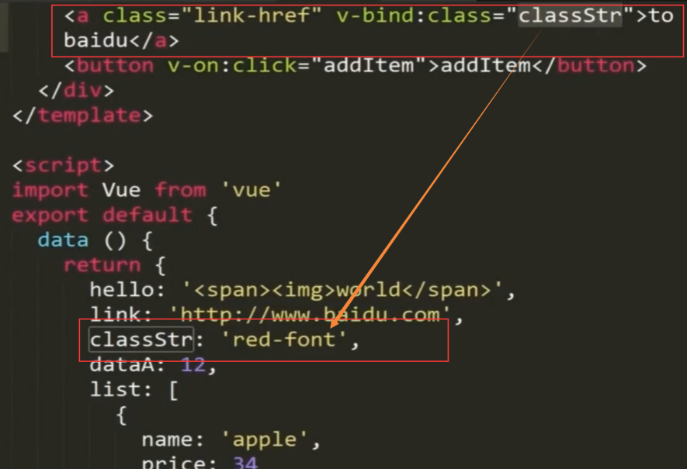

## 对象设置值

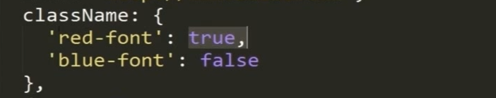

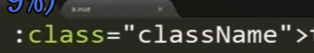

## 数组设置值

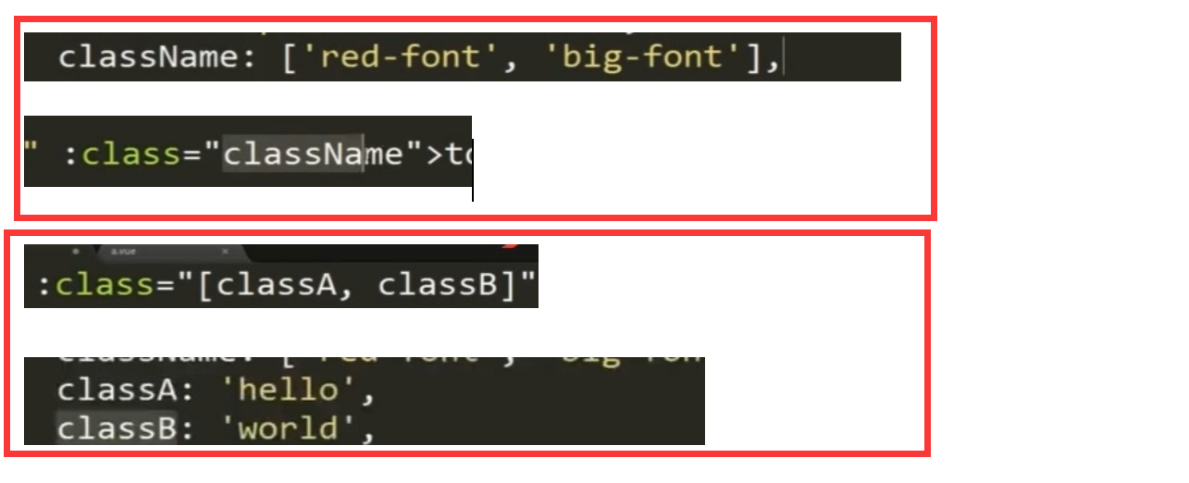

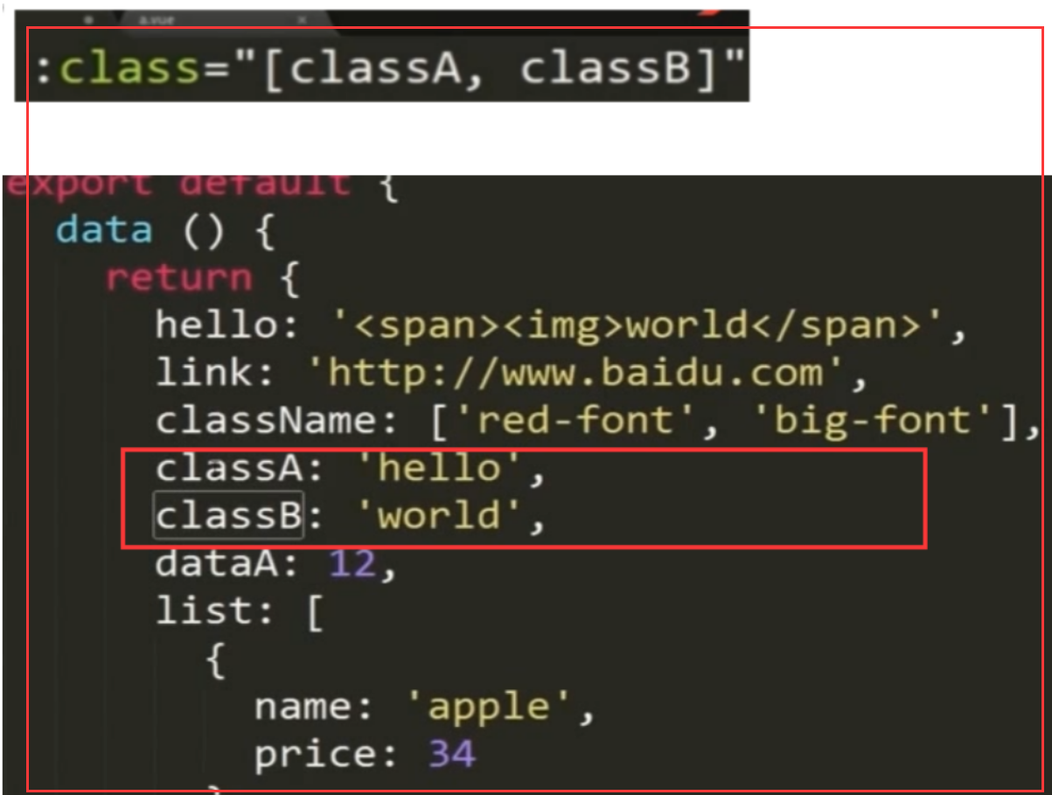

## 判定



这里有一个判定

就是在haserror为真的时候 会进行显示red-font

为假的时候，不会进行显示red-font

## 添加css



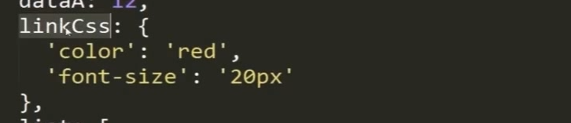

## 展示隐藏

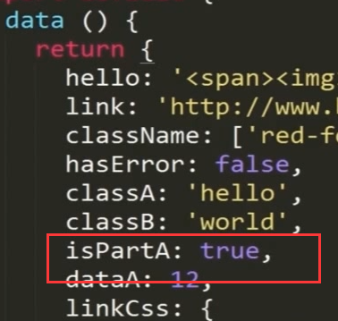

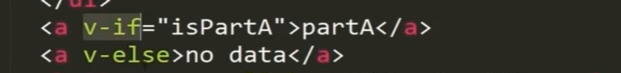

If是不会被删除元素结点的

Show就不会被删除结点 通过display进行控制

## 事件绑定方法进行切换



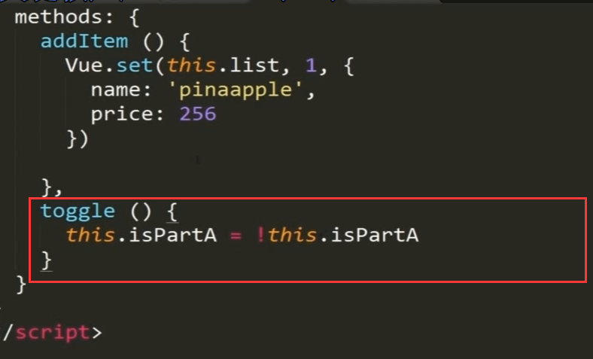

## 总结

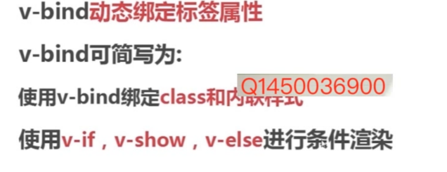

# 事件绑定

## 点击事件



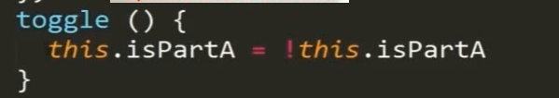

## 缩写

V-on:click= ---> @click=

## 按键按下



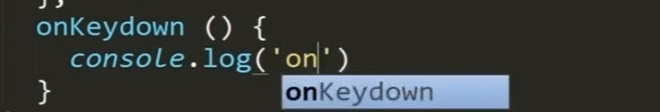

## keydown



## Keycode



## Click

### 引入



### 组件



### 组件代码



### 事件函数

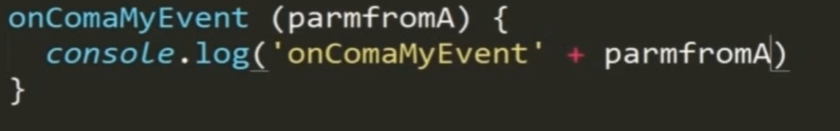

## 双向绑定

### 理论

Html导入到js里面

Js里面再进行至html中

### Html



### JS

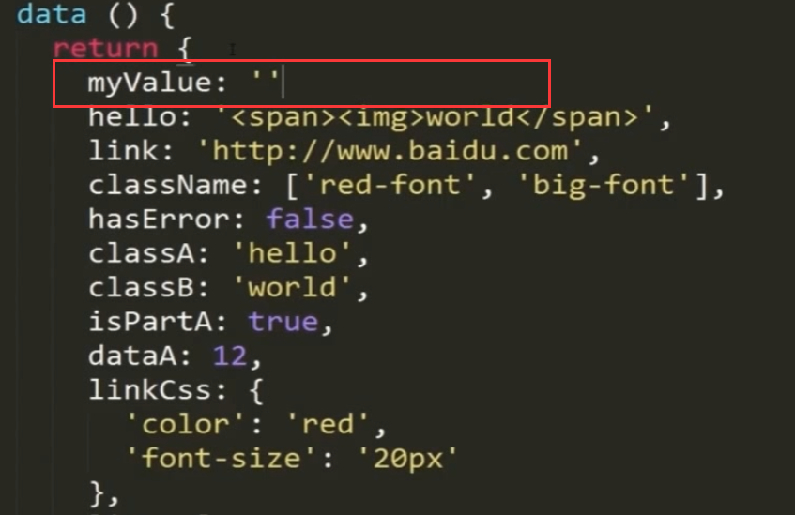

### 渲染

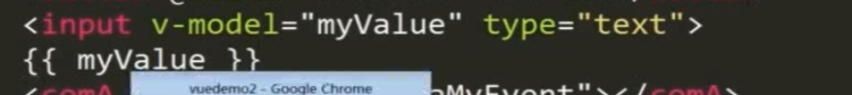

## Checkbox

### HTML

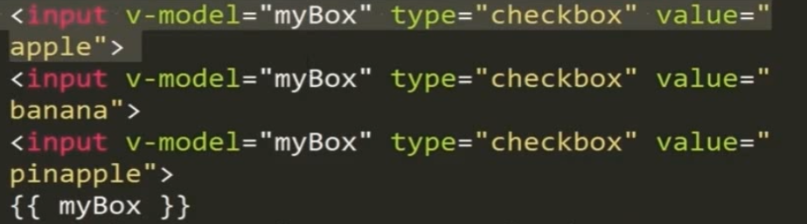

下面的{{}}会进行分配显示数据

### JS

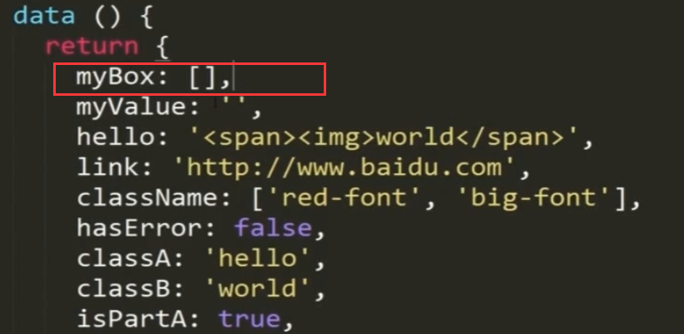

## 下拉框显示

### JS

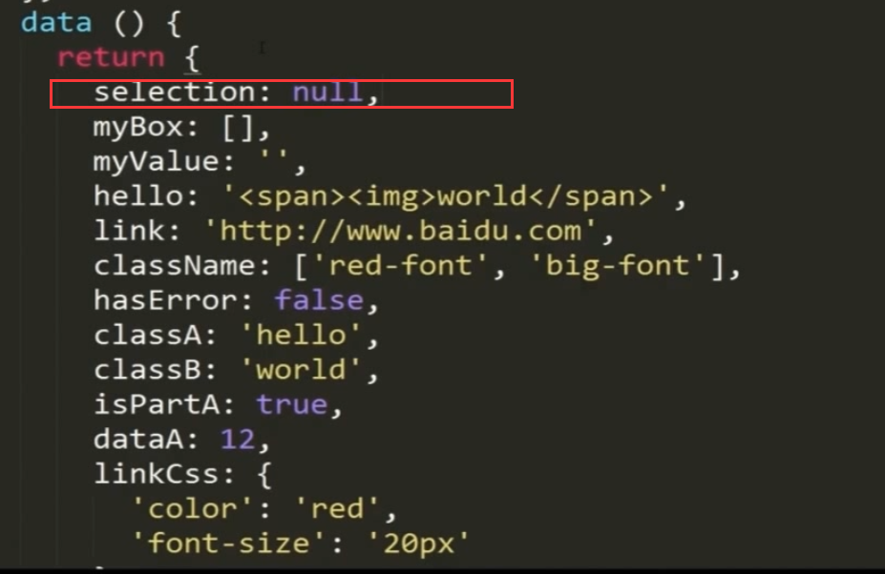

### 下拉框

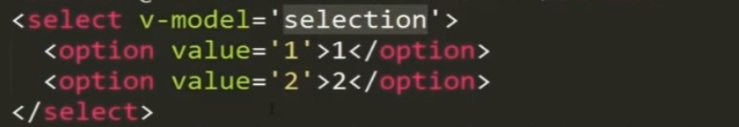

### HTML显示

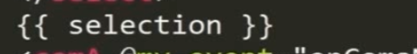

## 下拉框的for循环

### JS

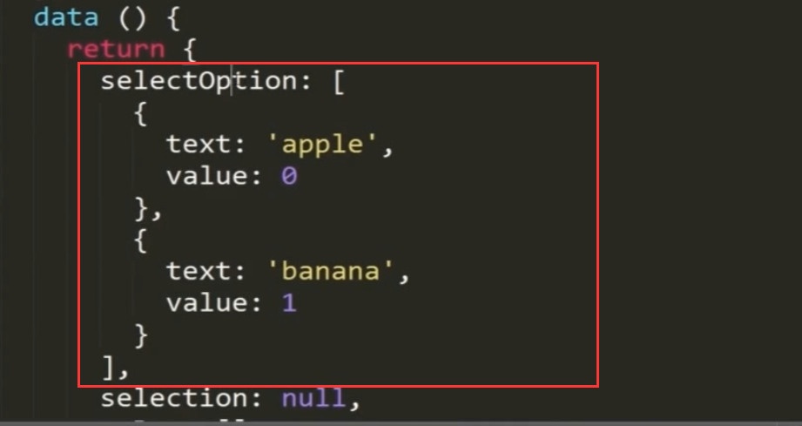

### HTML

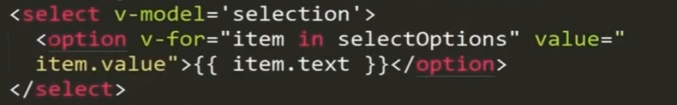

### 显示

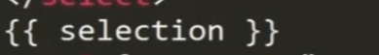

## Input

### Lazy

Lazy是指的只有输入enter的时候才会进行更改值

而没有lazy的时候，是即时变化的

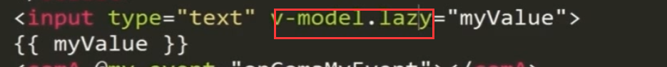

## Number

规定了number 那么输出的就会是number形式

没有规定的话 就回事string形式的



## Trim

空格删除

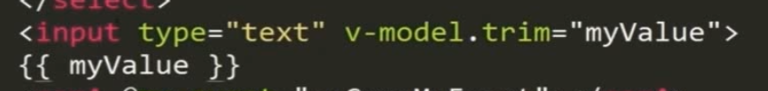

## 总结

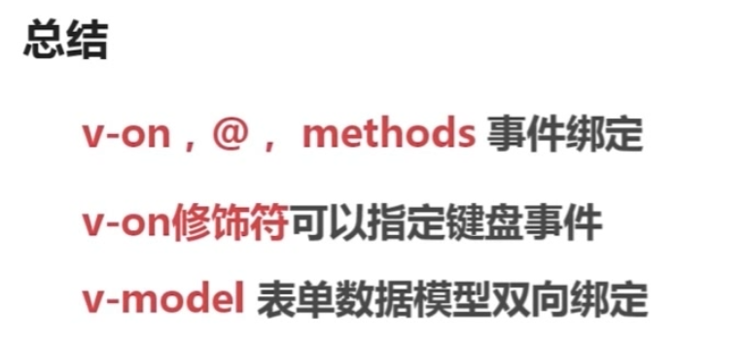

## 计算属性

### 理解

使用html输入的数值 会被分配到data

分配到data后，

计算属性获取data数值

然后进行处理分配值

### HTML

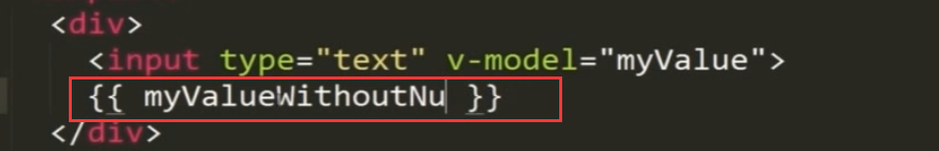

### JS

变化的原因

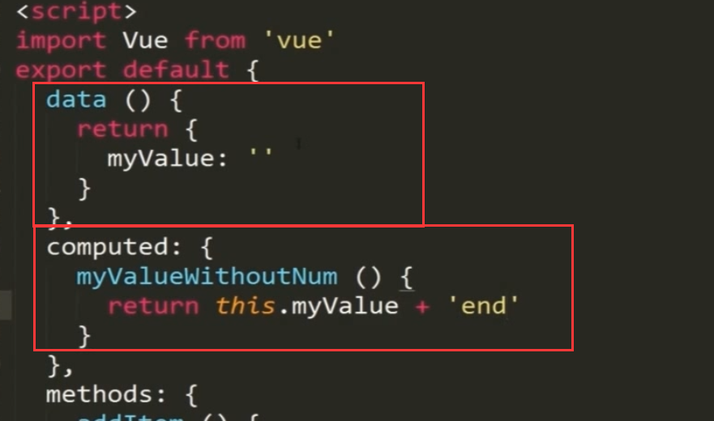

将输入的把数字今夕删除掉

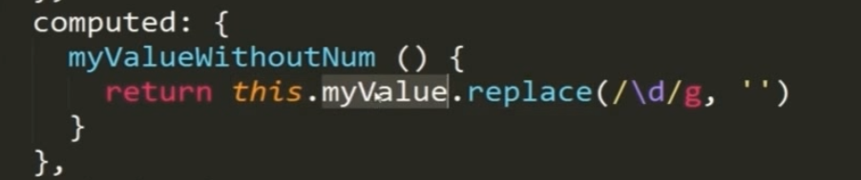

## 计算属性

下面是使用方法进行获取设置值

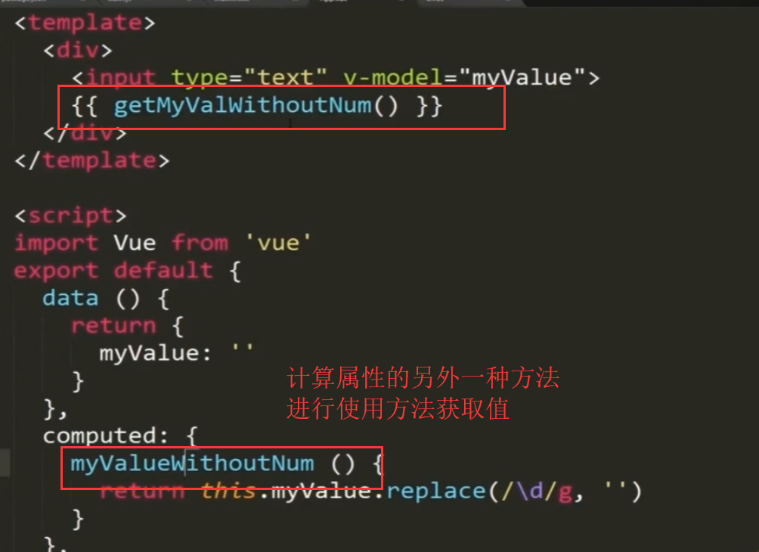

## 监听watch

### 理论

监听一个变量 如果发生变化的话

就会watch监听 执行特定的函数

### JS

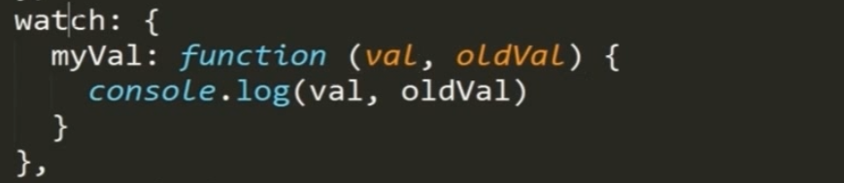

### HTML



## 总结

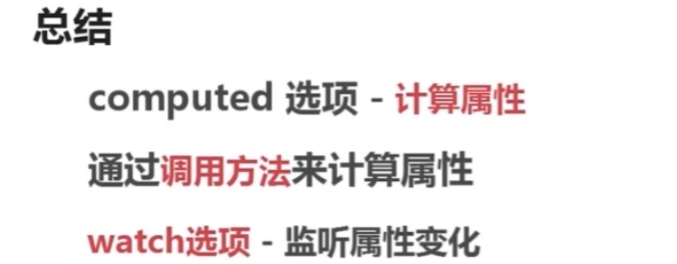

# 第四章

## 组件树

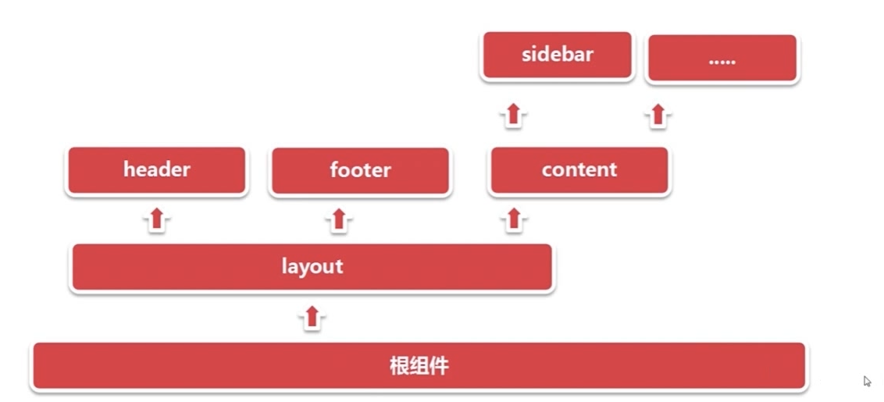

## 引用模板

记住大小写进行转换啊

Html不识别大小写

